LE TIR : MARELLE
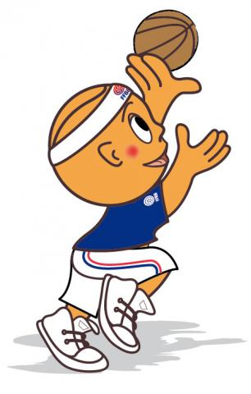 | Ressources humaines : 2 joueurs, 1 arbitre et 1 joueur  Objectif : apprendre à lancer le ballon vers une cible (panier)  Matériel : 1 chronomètre, 1 toise, 1 plot, 1 ballon et une craie  Mise en place : à l’aide d’une craie le joueur devra dessiner une marelle  Règle du jeu : l’enfant lance son pion sur la case n°1 s’il réussit l’enfant devra aller marquer 1 panier, une fois réussi le joueur lance son pion sur la case 2 et doit marquer 2 paniers et ainsi de suite  Temps de jeu : 50 secondes  Arbitre : le joueur qui ne joue pas compte le nombre de panier  Résultat : le joueur donne le résultat au maître
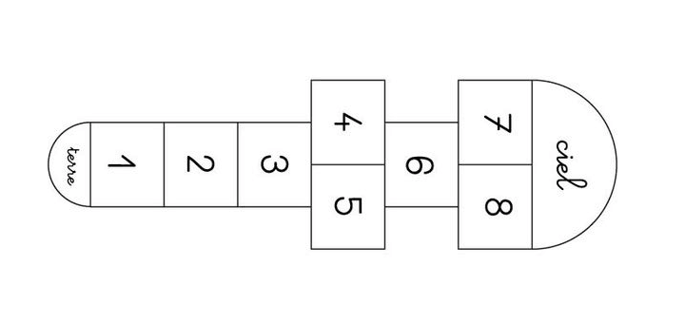

LE TIR DE FACE
 | Ressources humaines : 2 joueurs, 1 arbitre et 1 joueur  Objectif : apprendre à lancer le ballon vers une cible (panier)  Matériel : 1 chronomètre, 1 toise, 1 plot, 1 ballon et une craie  Mise en place : le joueur dessine un cercle à la craie en face du panier en utilisant la toise à une distance d’un mètre  Consigne : lancer le ballon dans le cercle  Règle : le joueur marque le maximum de panier  Temps de jeu : 5 minutes par exercice : 30 secondes maximum par passage chaque, l’élève peut passer autant de fois qu’il veut  Arbitre : le joueur qui ne joue pas compte le nombre de panier  Résultat : le joueur donne le résultat au maitre

LE TIR A A DROITE
 | Ressources humaines : 2 joueurs 1 arbitre et 1 joueur  Objectif : apprendre à lancer le ballon vers une cible (panier)  Matériel : 1 chronomètre, 1 toise, 1 plots et un ballon  Mise en place : le joueur trace un cercle à droite du panier en utilisant la toise à une distance d’un mètre  Consigne : lancer le ballon dans le cercle  Règle : le joueur marque le maximum de paniers  Temps de jeu : 5 minutes par exercice : 30 secondes maximum par passage, l’élève peut passer autant de fois qu’il veut  Arbitre : le joueur qui ne joue pas compte le nombre de paniers  Résultat : le joueur donne le résultat au maître

LE TIR A GAUCHE
 | Ressources humaines : 2 joueurs 1 arbitre et 1 joueur  Objectif : apprendre à lancer le ballon vers une cible (panier)  Matériel : 1 chronomètre, 1 toise, 1 plots et un ballon  Mise en place : le joueur trace un cercle à la craie à gauche du panier en utilisant la toise à une distance d’un mètre  Consigne : lancer le ballon dans le cercle  Règle : le joueur marque le maximum de paniers  Temps de jeu : 5 minutes par exercice : 30 secondes maximum par passage, l’élève peut passer autant de fois qu’il veut  Arbitre : le joueur qui ne joue pas compte le nombre de paniers  Résultat : le joueur donne le résultat au maître

